Nama : La Ode Muhammad Aldyansyah Ombi
NIM : F1G124036
Kelas : A

PERBANDINGAN HASIL METODE (MEAN FILTER, MEDIAN FILTER, GAUSSIAN FILTER, TEKNIK SHARPENING)
Pengujian dilakukan pada 9 citra nomor ijazah dengan menerapkan mean filter, median filter, Gaussian filter, dan sharpening. Hasil setiap metode kemudian digunakan sebagai input OCR dan dibandingkan dengan ground truth.

- Citra Ijazah 01_HighQuality_Enhanced
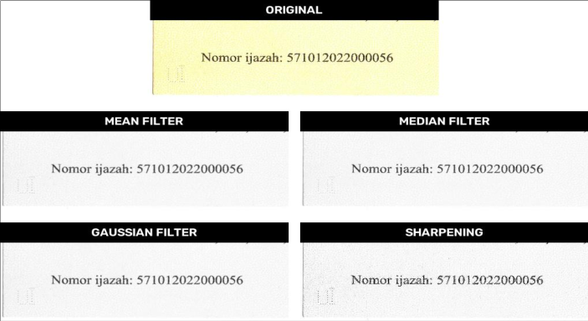
Tabel berikut menyajikan perbandingan kondisi citra sebelum dan sesudah penerapan metode Mean Filter, Median Filter, Gaussian Filter, dan Sharpening pada citra ijazah 01_HighQuality_Enhanced.
Metode | Perbandingan
Original | Warna citra masih cenderung kekuningan dan latar belakangnya dipenuhi pola/noise yang cukup banyak. Meski begitu, angka nomor ijazah masih bisa terbaca walau gangguan pada latar belakang cukup mengganggu.
Mean Filter | Tampilan citra menjadi lebih halus dengan sebagian noise berhasil ditekan. Karakter tetap terbaca jelas, hanya saja bagian tepinya sedikit lebih lunak.
Median Filter | Gangguan pada latar belakang berkurang sementara karakter tetap jelas terbaca, dengan tepi karakter yang relatif lebih terjaga bentuknya.
Gaussian Filter | Citra tampak lebih halus dengan noise yang menurun. Karakter masih dapat dibaca, meski detail tepinya menjadi sedikit lebih lunak.
Sharpening | Tepi karakter tampak lebih tegas, membuat nomor ijazah lebih jelas terbaca. Di sisi lain, sejumlah noise pada latar belakang justru ikut menguat.

- Citra ijazah 02_LowContrast
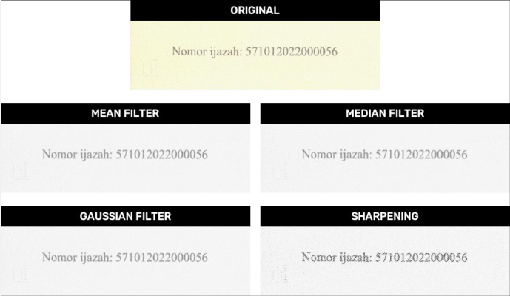
Tabel berikut menyajikan perbandingan kondisi citra sebelum dan sesudah penerapan metode Mean Filter, Median Filter, Gaussian Filter, dan Sharpening pada citra ijazah 02_LowContrast.
Metode | Perbandingan
Original | Latar belakang citra asli berwarna kekuningan dengan pola/noise yang cukup jelas terlihat, namun angka nomor ijazah tetap dapat dibaca dengan baik.
Mean Filter | Noise di latar belakang menurun dan tekstur citra menjadi lebih halus, sementara karakter nomor ijazah tetap terbaca jelas.
Median Filter | Pengurangan noise berlangsung cukup baik dan karakter tetap jelas, dengan tepi karakter yang masih relatif terjaga.
Gaussian Filter | Citra tampak lebih halus seiring berkurangnya noise pada latar belakang; karakter masih terbaca meski sedikit lebih lunak.
Sharpening | Karakter nomor ijazah tampak lebih tegas dibandingkan hasil metode filtering lainnya, meski sejumlah pola/noise pada latar belakang ikut lebih menonjol.
- Citra Ijazah 03_Blurred_brightness
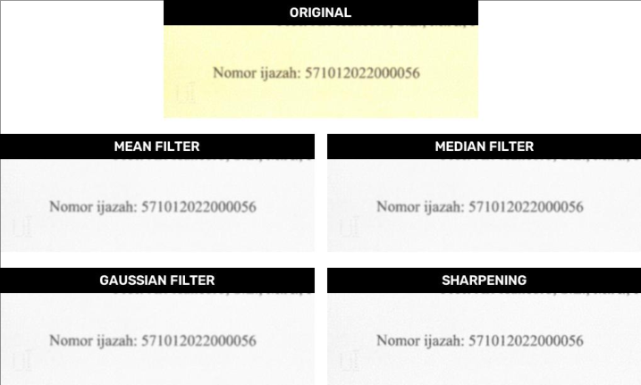
Tabel berikut menyajikan perbandingan kondisi citra sebelum dan sesudah penerapan metode Mean Filter, Median Filter, Gaussian Filter, dan Sharpening pada citra ijazah 03_Blurred_brightness.
Metode | Perbandingan
Original | Warna citra masih kekuningan dengan sedikit gangguan pada latar belakang, sementara nomor ijazah tetap terlihat jelas.
Mean Filter | Citra menjadi lebih halus dan gangguan latar belakang berkurang, meski tepi karakter menjadi sedikit lebih lunak.
Median Filter | Noise menurun sementara bentuk karakter tetap terjaga dan cukup jelas terbaca.
Gaussian Filter | Citra tampak lebih halus dengan latar belakang lebih merata, namun karakter menjadi sedikit lebih lunak.
Sharpening | Tepi karakter menjadi lebih tegas, membuat nomor ijazah terlihat lebih jelas.

- Citra Ijazah 04_HighNoise
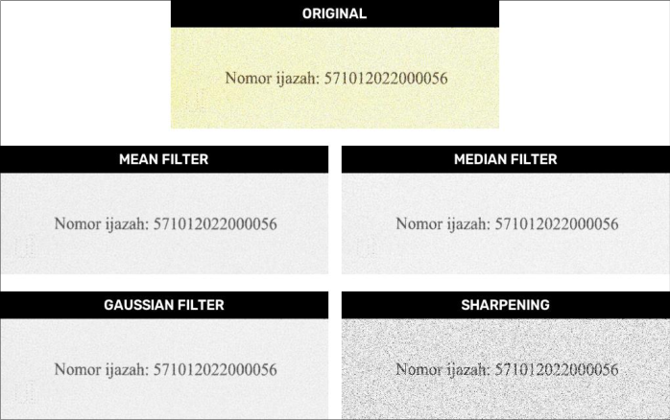
Tabel berikut menyajikan perbandingan kondisi citra sebelum dan sesudah penerapan metode Mean Filter, Median Filter, Gaussian Filter, dan Sharpening pada citra ijazah 04_HighNoise.
Metode | Perbandingan
Original | Latar belakang citra memiliki noise yang cukup banyak, tetapi angka nomor ijazah masih terbaca dengan jelas.
Mean Filter | Noise pada latar belakang berkurang dan citra tampak lebih halus, dengan karakter yang masih jelas terlihat.
Median Filter | Noise berhasil ditekan cukup baik dan bentuk karakter tetap terjaga sehingga nomor ijazah mudah dikenali.
Gaussian Filter | Citra menjadi lebih halus dengan noise yang menurun, meski karakter tampak sedikit lebih lunak. Efek penghalusan ini membuat latar belakang lebih merata, tetapi turut mengurangi sebagian detail pada tepi karakter.
Sharpening | Karakter tampak lebih tegas dan detail tepi nomor ijazah semakin jelas. Akan tetapi, proses penajaman turut memperkuat noise pada latar belakang sehingga citra terlihat lebih kasar.

- Citra Ijazah 05_LowResolution_Upsampled
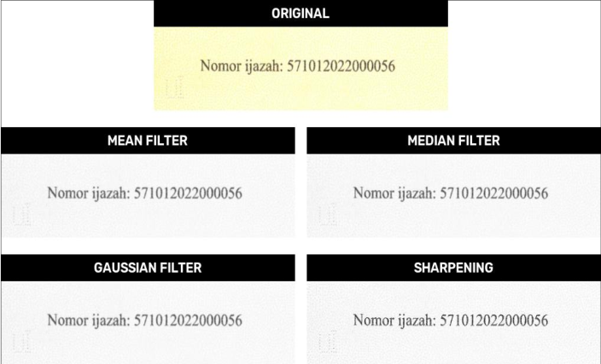
Tabel berikut menyajikan perbandingan kondisi citra sebelum dan sesudah penerapan metode Mean Filter, Median Filter, Gaussian Filter, dan Sharpening pada citra ijazah 05_LowResolution_Upsampled.
Metode | Perbandingan
Original | Latar belakang citra asli berwarna kekuningan dengan pola yang cukup terlihat, sementara karakter nomor ijazah tetap terbaca jelas.
Mean Filter | Citra menjadi lebih halus dengan pola latar belakang yang berkurang; karakter tetap terlihat jelas meski tepinya sedikit melunak.
Median Filter | Noise pada latar belakang berkurang sementara karakter tetap jelas terbaca. Bentuk dan tepi karakter relatif terjaga sehingga nomor ijazah masih mudah dikenali, menandakan Median Filter mampu menekan gangguan tanpa menghilangkan detail utama karakter.
Gaussian Filter | Citra tampak lebih halus dengan latar belakang yang lebih merata; karakter masih terbaca baik meski detail tepinya sedikit lebih lunak.
Sharpening | Karakter tampak lebih tegas dengan detail tepi yang lebih jelas, meski beberapa pola pada latar belakang turut lebih terlihat sehingga citra terkesan lebih kasar. Kendati begitu, nomor ijazah tetap dapat dibaca dengan jelas.

- Citra Ijazah 06_Faded_Underexposed
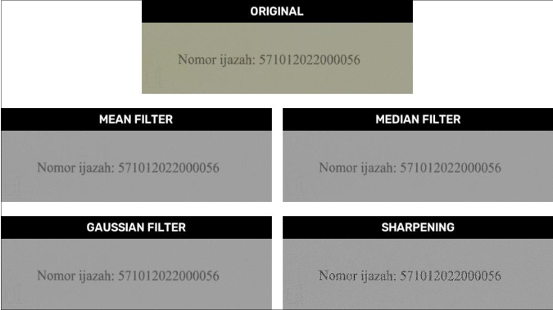
Tabel berikut menyajikan perbandingan kondisi citra sebelum dan sesudah penerapan metode Mean Filter, Median Filter, Gaussian Filter, dan Sharpening pada citra ijazah 06_Faded_Underexposed.
Metode | Perbandingan
Original | Citra asli tampak cukup gelap dengan latar belakang yang kurang merata. Nomor ijazah masih bisa dibaca, meski kontras antara karakter dan latar belakangnya tergolong rendah.
Mean Filter | Citra menjadi lebih halus dengan gangguan latar belakang yang berkurang. Karakter tetap terlihat meski tepinya sedikit melunak; penghalusan ini membuat tampilan citra lebih merata, walau sebagian detail karakter ikut berkurang.
Median Filter | Noise berkurang dan karakter nomor ijazah tetap cukup jelas terbaca, dengan bentuk serta tepi karakter yang relatif terjaga sehingga masih mudah dikenali. Hal ini menunjukkan filter ini mampu menekan gangguan tanpa terlalu menghilangkan detail karakter.
Gaussian Filter | Citra tampak lebih halus dengan latar belakang yang lebih merata; karakter masih terbaca meski detail tepinya sedikit lebih lunak.
Sharpening | Karakter tampak lebih tegas dengan detail tepi yang lebih jelas, meski proses penajaman turut membuat sebagian noise pada latar belakang lebih menonjol.

- Citra Ijazah 07_ColorShift_WarmTint
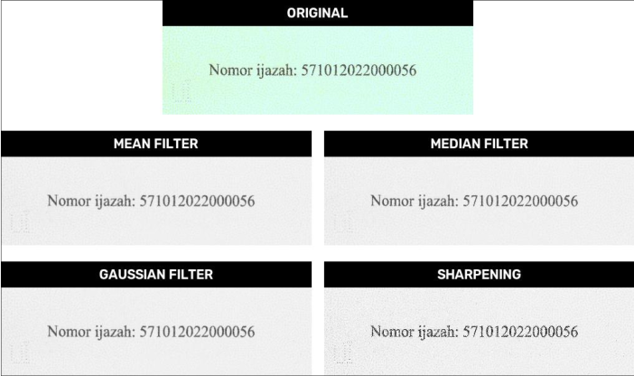
Tabel berikut menyajikan perbandingan kondisi citra sebelum dan sesudah penerapan metode Mean Filter, Median Filter, Gaussian Filter, dan Sharpening pada citra ijazah 07_ColorShift_WarmTint.
Metode | Perbandingan
Original | Citra asli berwarna kehijauan dengan pola pada latar belakangnya. Nomor ijazah masih terbaca, meski warna dan gangguan pada latar belakang cukup mencolok.
Mean Filter | Citra menjadi lebih halus dengan gangguan latar belakang yang berkurang; karakter tetap jelas terbaca meski tepinya sedikit melunak.
Median Filter | Noise pada latar belakang menurun sementara karakter tetap jelas terbaca, dengan bentuk dan tepi karakter yang cukup terjaga sehingga nomor ijazah mudah dikenali.
Gaussian Filter | Citra tampak lebih halus dengan latar belakang lebih merata; karakter masih terbaca meski detail tepinya sedikit lebih lunak.
Sharpening | Karakter tampak lebih tegas dengan tepi yang lebih jelas, meski sejumlah pola atau noise pada latar belakang ikut lebih terlihat akibat proses penajaman.

- Citra Ijazah 08_JPEGCompression_Artifacts
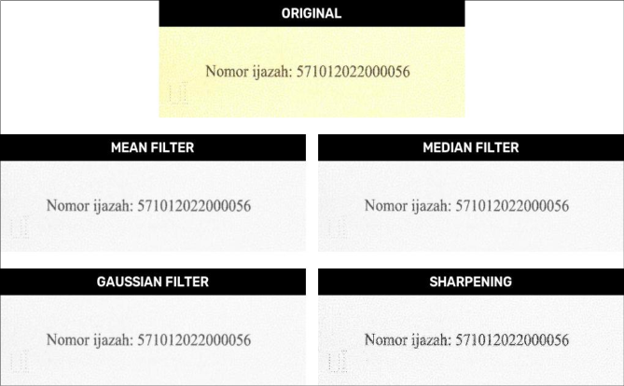
Tabel berikut menyajikan perbandingan kondisi citra sebelum dan sesudah penerapan metode Mean Filter, Median Filter, Gaussian Filter, dan Sharpening pada citra ijazah 08_JPEGCompression_Artifacts.
Metode | Perbandingan
Original | Latar belakang citra asli berwarna kekuningan dengan pola yang cukup terlihat. Nomor ijazah tetap terbaca jelas, meski gangguan pada latar belakang cukup menonjol.
Mean Filter | Citra menjadi lebih halus dengan pola latar belakang yang berkurang; karakter nomor ijazah tetap jelas terbaca meski tepinya sedikit melunak.
Median Filter | Noise pada latar belakang berkurang sementara karakter tetap jelas terbaca, dengan bentuk dan tepi karakter yang relatif terjaga sehingga nomor ijazah mudah dikenali.
Gaussian Filter | Citra tampak lebih halus dengan latar belakang lebih merata; karakter masih terbaca dengan baik meski detail tepinya sedikit lebih lunak.
Sharpening | Karakter tampak lebih tegas dengan detail tepi yang lebih jelas, meski sejumlah pola pada latar belakang ikut lebih terlihat sehingga citra terkesan sedikit lebih kasar.

- Citra Ijazah 09_CombinedDegradation
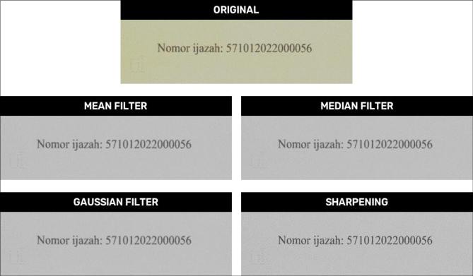
Tabel berikut menyajikan perbandingan kondisi citra sebelum dan sesudah penerapan metode Mean Filter, Median Filter, Gaussian Filter, dan Sharpening pada citra ijazah 09_CombinedDegradation.
Metode | Perbandingan
Original | Citra asli berwarna kekuningan dengan noise dan pola pada latar belakangnya. Nomor ijazah masih terbaca, meski kontras antara karakter dan latar belakang tergolong rendah.
Mean Filter | Citra menjadi lebih halus dengan gangguan latar belakang yang berkurang. Karakter tetap terbaca jelas meski tepinya sedikit melunak, dan penghalusan ini membuat tampilan citra lebih merata walau sebagian detail karakter ikut berkurang.
Median Filter | Noise menurun sementara karakter nomor ijazah tetap jelas terbaca, dengan bentuk dan tepi karakter yang relatif terjaga sehingga mudah dikenali.
Gaussian Filter | Citra tampak lebih halus dengan latar belakang lebih merata; karakter masih terbaca meski detail tepinya sedikit lebih lunak.
Sharpening | Karakter tampak lebih tegas dengan detail tepi yang lebih jelas, meski sejumlah noise pada latar belakang ikut lebih terlihat akibat proses penajaman.

OCR DAN EVALUASI (PERBANDINGKAN HASIL OCR DARI SETIAP METODE)
Bagian ini memaparkan hasil pengujian OCR, baik pada citra asli maupun citra yang telah melalui proses peningkatan kualitas (enhancement). Masing-masing hasil enhancement dijadikan input bagi OCR untuk melihat sejauh mana tiap metode mampu mengenali karakter nomor ijazah. Selanjutnya, keluaran OCR tersebut dibandingkan dengan Ground Truth berupa “Nomor ijazah: 571012022000056” guna menghitung jumlah karakter yang terbaca benar beserta nilai akurasinya.
- Perbandingan OCR Setiap Metode pada Citra Ijazah 01_HighQuality_Enhanced
Metode | Hasil OCR | Karakter Benar | Akurasi
Original | . Nomor yazah: 57 _ | 12 | 44.44%
Mean Filter | | Nomor yazah: 571 | 13 | 48.15%
Median Filter | | Nomor yazah: 571] oe | 13 | 48.15%
Gaussian | Nomor tjazah: 571 oe | 14 | 51.85%
Sharpening | a ee ne | 1 | 3.70%
Pengujian pada CITRA 01 dengan Ground Truth “Nomor ijazah: 571012022000056” menunjukkan bahwa citra Original tanpa perlakuan apa pun hanya mencapai akurasi 44,44% dengan 12 karakter yang terbaca benar. Setelah diterapkan Mean Filter maupun Median Filter, akurasi sama-sama meningkat menjadi 48,15% (13 karakter benar), meski keduanya berbeda dalam cara membaca artefak karakter — Mean Filter menghasilkan “| Nomor yazah: 571”, sedangkan Median Filter menghasilkan “| Nomor yazah: 571] oe”. Gaussian Filter tampil sebagai metode dengan performa terbaik pada pengujian ini, mencatat akurasi tertinggi 51,85% (14 karakter benar) dengan hasil bacaan “Nomor tjazah: 571 oe”. Sebaliknya, Sharpening justru menunjukkan performa paling buruk, akurasinya anjlok drastis menjadi 3,70% (hanya 1 karakter benar, terbaca sebagai “a ee ne”). Temuan ini mengindikasikan bahwa proses blurring/smoothing berbasis Gaussian sangat efektif meredam noise sebelum OCR dijalankan, sedangkan penajaman justru memperkuat noise atau artefak pada latar belakang sehingga membingungkan mesin OCR.

- Perbandingan OCR Setiap Metode pada Citra Ijazah 02_LowContrast
Metode | Hasil OCR | Karakter Benar | Akurasi
Original | . Nomor yazah: 571012022000056 | 25 | 92.59%
Mean Filter | Nomor yyazah: 571012022000056 | 25 | 92.59%
Median Filter | Nomor yazah: 571012022000056 | 25 | 92.59%
Gaussian | | Nomor yazah: 571012022000056 | 25 | 92.59%
Sharpening | : Nomor yazah: 571012022000056 | 25 | 92.59%
Pada pengujian CITRA 02 (Ground Truth: “Nomor ijazah: 571012022000056”), seluruh metode — baik citra Original, Mean Filter, Median Filter, Gaussian, maupun Sharpening — mencapai tingkat akurasi yang sama, yaitu 92,59% dengan 25 karakter benar. Semua metode berhasil mengenali deretan angka nomor ijazah secara sempurna, namun masing-masing mengalami sedikit kesalahan pembacaan pada bagian teks/simbol di awal. Sebagai contoh, Mean Filter keliru membaca kata “ijazah” menjadi “yyazah”, sementara metode lain membacanya sebagai “yazah” dengan sedikit variasi simbol di bagian depan.
- Perbandingan OCR Setiap Metode pada Citra Ijazah 03_Blurred_brightness
Metode | Hasil OCR | Karakter Benar | Akurasi
Original | Nomor ijazah: 571 – : - | 15 | 55.56%
Mean Filter | Nomor a ; 2 – | 7 | 25.93%
Median Filter | Nomor ijazah: 571 ed . . | 15 | 55.56%
Gaussian | Tidak terbaca | 0 | 0.00%
Sharpening | Nomor jazah: 571 – | 14 | 51.85%
Pada CITRA 03, karakteristik noise atau degradasi citra terbukti sangat sensitif terhadap metode penghalusan berbasis rata-rata. Penurunan akurasi yang drastis terjadi pada Mean Filter (25,93%, 7 karakter benar) bahkan Gaussian Filter mengalami kegagalan total (0,00%, 0 karakter benar). Hal ini disebabkan kedua metode tersebut menerapkan fungsi low-pass filter yang menghaluskan piksel berdasarkan bobot area sekitarnya. Pada citra dengan kontras rendah atau garis karakter yang tipis, efek blur dari Gaussian Filter menurunkan kontras lokal secara ekstrem dan mengaburkan tepi huruf, sehingga saat proses binarisasi dijalankan, garis-garis karakter melebur dengan latar belakang dan dianggap sebagai noise yang sama sekali tidak terbaca. Sebaliknya, Median Filter berhasil mempertahankan akurasi tertinggi (55,56%, 15 karakter benar), setara dengan citra Original, berkat sifat non-linearnya yang mampu menghilangkan noise piksel tanpa mengikis batas tepi karakter. Sementara itu, Sharpening tetap memberikan akurasi yang cukup baik (51,85%, 14 karakter benar) karena sifat high-pass filter-nya justru membantu mempertegas kembali kontras tepi karakter yang sebelumnya samar, sehingga memudahkan proses segmentasi huruf dan angka oleh OCR.
- Perbandingan OCR Setiap Metode pada Citra Ijazah 04_HighNoise
Metode | Hasil OCR | Karakter Benar | Akurasi
Original | - Nomor yazah: 571012022000056 | 25 | 92.59%
Mean Filter | Nomor yazah: 571012022000056 | 25 | 92.59%
Median Filter | Nomor yazah: 571012022000056 | 25 | 92.59%
Gaussian | e Nomor tjazah: 571012022000056 | 26 | 96.30%
Sharpening | Tidak terbaca | 0 | 0.00%
Pada CITRA 04 (Ground Truth: “Nomor ijazah: 571012022000056”), Gaussian Filter mencatat akurasi tertinggi sebesar 96,30% (26 karakter benar) karena proses smoothing-nya paling efektif meredam noise tanpa merusak bentuk teks. Metode Original, Mean Filter, dan Median Filter memberikan hasil yang stabil di angka 92,59% (25 karakter benar) dengan digit nomor ijazah terbaca sempurna. Di sisi lain, Sharpening menjadi metode dengan performa terburuk, akurasinya 0,00% (tidak ada karakter yang terbaca benar) karena proses penajaman justru memperkuat noise pada latar belakang sehingga mengganggu pembacaan OCR. Filter median terbukti sangat efektif untuk menangani salt-and-pepper noise karena membuang nilai piksel ekstrem (hitam/putih acak) melalui pengambilan nilai tengah (median) tanpa merusak garis tepi huruf. Selain itu, citra yang tampak bagus secara visual tidak selalu menghasilkan OCR terbaik, sebab persepsi manusia lebih mengutamakan kontras dan ketajaman, sementara mesin OCR bekerja berdasarkan segmentasi biner. Teknik seperti penajaman kerap memicu efek haloing atau memunculkan bintik noise baru yang justru membingungkan algoritma OCR.
- Perbandingan OCR Setiap Metode pada Citra Ijazah 05_LowResolution_Upsampled
Metode | Hasil OCR | Karakter Benar | Akurasi
Original | Nomor iazah: 571012022000056 | 26 | 96.30%
Mean Filter | Nomor yazah: 571012022000056 | 25 | 92.59%
Median Filter | Nomor yazah: 571012022000056 | 25 | 92.59%
Gaussian | Nomor ijazah: 571012022000056 | 27 | 100.00%
Sharpening | Nomor yazah: 571012022000056 | 25 | 92.59%
Pada CITRA 05 (Ground Truth: “Nomor ijazah: 571012022000056”), Gaussian Filter memberikan hasil paling sempurna dengan akurasi 100,00% (27 karakter benar) karena proses smoothing-nya berhasil membersihkan noise halus tanpa mengubah atau mengikis bentuk teks asli. Citra Original berada di posisi kedua dengan akurasi 96,30% (26 karakter benar), hanya melewatkan satu huruf ‘j’ pada kata “ijazah”. Sementara itu, Mean Filter, Median Filter, dan Sharpening sama-sama mencapai akurasi 92,59% (25 karakter benar), di mana seluruh angka terbaca tepat namun huruf ‘j’ terbaca sebagai ‘y’ (“yazah”). Median Filter sangat andal menangani salt-and-pepper noise karena mekanismenya mengganti nilai piksel pusat dengan nilai median dari piksel tetangga, sehingga piksel ekstrem otomatis terbuang tanpa mengaktifkan tepi karakter. Selain itu, citra yang tampak paling bagus secara visual belum tentu menghasilkan OCR terbaik, karena persepsi manusia berfokus pada ketajaman dan kontras, sedangkan mesin OCR memproses segmentasi piksel biner. Penajaman visual justru sering mempertegas bintik noise halus atau memunculkan efek garis ganda (haloing) yang membingungkan algoritma OCR dalam mengenali bentuk huruf.
- Perbandingan OCR Setiap Metode pada Citra Ijazah 06_Faded_Underexposed
Metode | Hasil OCR | Karakter Benar | Akurasi
Original | | Nomor yazah: 571012022000056 | 25 | 92.59%
Mean Filter | Nomor yazah: 571012022000056 | 25 | 92.59%
Median Filter | Nomor yazah: 571012022000056 | 25 | 92.59%
Gaussian | Nomor yazah: 571012022000056 | 25 | 92.59%
Sharpening | Nomor yazah: 571012022000056 | | 25 | 92.59%
Pada CITRA 06, seluruh metode mencapai akurasi yang identik, yaitu 92,59% dengan 25 karakter benar. Semua metode berhasil mengenali seluruh digit nomor ijazah secara sempurna, meski sama-sama mengalami sedikit kesalahan pembacaan pada kata “ijazah” yang terbaca sebagai “yazah”, disertai variasi simbol kecil di awal atau akhir teks. Hal ini menunjukkan bahwa kualitas dasar CITRA 06 sudah cukup baik sehingga proses enhancement tidak memberikan perubahan berarti terhadap hasil segmentasi OCR. Filter median tetap terbukti efektif untuk salt-and-pepper noise karena bekerja secara non-linear dengan mengganti nilai piksel pusat menggunakan nilai median dari tetangganya, sehingga piksel ekstrem otomatis terbuang tanpa merusak garis tepi huruf. Di samping itu, citra yang tampak bagus secara visual tidak selalu menghasilkan OCR terbaik, karena manusia cenderung menilai dari ketajaman dan kontras, sementara mesin OCR bekerja berdasarkan segmentasi piksel biner. Penajaman visual sering kali mempertegas bintik noise halus atau memunculkan efek garis ganda yang membingungkan algoritma OCR saat mengenali bentuk karakter.
- Perbandingan OCR Setiap Metode pada Citra Ijazah 07_ColorShift_WarmTint
Metode | Hasil OCR | Karakter Benar | Akurasi
Original | : Nomor yazah: 571012022000056 | 25 | 92.59%
Mean Filter | Nomor tjazah: 571012022000056 | 26 | 96.30%
Median Filter | Nomor yazah: 571012022000056 | 25 | 92.59%
Gaussian | | Nomor yazah: 571012022000056 | 25 | 92.59%
Sharpening | Nomor ijazah: 571012022000056 | | 27 | 100.00%
Pada CITRA 07, metode Sharpening justru memberikan hasil paling sempurna dengan akurasi 100,00% (27 karakter benar) karena penajaman tepi berhasil memperjelas kontras huruf ‘j’ pada kata “ijazah”. Mean Filter berada di posisi kedua dengan akurasi 96,30% (26 karakter benar), meski kata “ijazah” terbaca sebagai “tjazah”. Sementara itu, Original, Median Filter, dan Gaussian sama-sama menghasilkan akurasi 92,59% (25 karakter benar), dengan seluruh digit nomor ijazah terbaca tepat namun huruf ‘j’ terbaca sebagai ‘y’ (“yazah”). Filter median tetap efektif untuk salt-and-pepper noise karena mekanisme non-linearnya mengganti nilai piksel pusat dengan nilai tengah (median) dari tetangganya, sehingga piksel ekstrem otomatis terbuang tanpa merusak garis tepi huruf. Selain itu, citra yang tampak bagus secara visual belum tentu memberikan hasil OCR terbaik, sebab manusia menilai berdasarkan ketajaman dan kontras visual, sedangkan mesin OCR bekerja berdasarkan segmentasi piksel biner. Penajaman visual hanya membantu bila kontras teks asli agak kabur, namun dapat merusak akurasi apabila citra memiliki banyak noise latar belakang yang ikut ditekankan.
- Perbandingan OCR Setiap Metode pada Citra Ijazah 08_JPEGCompression_Artifacts
Metode | Hasil OCR | Karakter Benar | Akurasi
Original | Nomor yazah: 571012022000056 | 25 | 92.59%
Mean Filter | Nomor yazah: 571012022000056 | 25 | 92.59%
Median Filter | Nomor yazah: 571012022000056 | 25 | 92.59%
Gaussian | | Nomor yazah: 571012022000056 | 25 | 92.59%
Sharpening | : Nomor yazah: 571012022000056 | 25 | 92.59%
Pada CITRA 08, seluruh metode menghasilkan tingkat akurasi yang sama persis, yaitu 92,59% dengan 25 karakter benar. Seluruh digit nomor ijazah berhasil terdeteksi, namun semua metode mengalami kesalahan serupa pada kata “ijazah” yang terbaca sebagai “yazah”, disertai variasi karakter simbol di bagian awal. Hal ini menandakan kualitas awal CITRA 08 sudah cukup stabil sehingga manipulasi filter tidak banyak mengubah struktur piksel utamanya. Filter median tetap terbukti efektif untuk salt-and-pepper noise berkat mekanisme non-linearnya yang mengganti nilai piksel pusat dengan nilai median dari tetangganya, sehingga piksel ekstrem otomatis terbuang tanpa merusak garis tepi huruf. Selain itu, citra yang tampak bagus secara visual tidak selalu menghasilkan OCR terbaik, karena manusia menilai dari ketajaman dan kontras visual, sedangkan mesin OCR bekerja berdasarkan segmentasi piksel biner. Penajaman visual kerap mempertegas bintik noise halus atau memunculkan efek garis ganda yang membingungkan algoritma OCR saat mengenali bentuk karakter.
- Perbandingan OCR Setiap Metode pada Citra Ijazah 09_CombinedDegradation
Metode | Hasil OCR | Karakter Benar | Akurasi
Original | Nomor yazah: 571012022000056 | 25 | 92.59%
Mean Filter | Nomor yazah: 571012022000056 | 25 | 92.59%
Median Filter | Nomor yazah: 571012022000056 | 25 | 92.59%
Gaussian | Nomor yazah: 571012022000056 | 25 | 92.59%
Sharpening | Nomor yazah: 571012022000056 | 25 | 92.59%
Pada CITRA 09, seluruh metode menghasilkan tingkat akurasi yang sama persis, yaitu 92,59% dengan 25 karakter benar. Seluruh digit nomor ijazah berhasil terdeteksi sempurna dan semua metode menghasilkan hasil bacaan yang identik, yaitu “Nomor yazah: 571012022000056”, tanpa tambahan simbol pengganggu di bagian awal. Hal ini menandakan kualitas awal CITRA 09 sudah sangat bersih dan stabil, sehingga proses enhancement tidak lagi memberikan perubahan berarti terhadap hasil segmentasi OCR. Filter median tetap terbukti efektif untuk salt-and-pepper noise berkat mekanisme non-linearnya yang mengganti nilai piksel pusat dengan nilai median dari tetangganya, sehingga piksel ekstrem otomatis terbuang tanpa merusak garis tepi huruf. Selain itu, citra yang tampak bagus secara visual tidak selalu menghasilkan OCR terbaik karena manusia menilai dari ketajaman dan kontras visual, sedangkan mesin OCR bekerja berdasarkan segmentasi piksel biner. Penajaman visual sering kali mempertegas bintik noise halus atau memunculkan efek garis ganda yang membingungkan algoritma OCR saat mengenali bentuk karakter.
REKAPITULASI HASIL OCR BERDASARKAN METODE
Metode | Total Karakter Benar | Total Karakter | Akurasi
Original | 203 | 243 | 83.54%
Mean Filter | 196 | 243 | 80.66%
Median Filter | 203 | 243 | 83.54%
Gaussian | 192 | 243 | 79.01%
Sharpening | 167 | 243 | 68.72%
Berdasarkan rekapitulasi keseluruhan hasil pengujian, Original dan Median Filter mencatatkan akurasi tertinggi, yaitu 83,54% (203 dari 243 karakter benar). Mean Filter menempati posisi berikutnya dengan 80,66% (196 karakter benar), diikuti oleh Gaussian Filter sebesar 79,01% (192 karakter benar). Metode Sharpening justru mencatat performa terendah dengan akurasi 68,72% (167 karakter benar). Temuan ini memperlihatkan bahwa pemfilteran berbasis smoothing yang terlalu kuat maupun teknik sharpening justru cenderung menurunkan performa OCR secara keseluruhan dibandingkan citra asli atau hasil median filter. Median filter bekerja optimal pada salt-and-pepper noise karena mengambil nilai tengah (median) dari piksel-piksel tetangga, sehingga nilai piksel ekstrem (hitam/putih acak) otomatis terbuang tanpa mengaburkan garis tepi karakter. Sementara itu, citra yang tampak bagus secara visual tidak selalu memberikan akurasi OCR tertinggi, sebab mata manusia cenderung menyukai kontras dan ketajaman, sedangkan mesin OCR bekerja berdasarkan segmentasi biner. Teknik penajaman kerap mempertegas bintik noise atau menimbulkan efek haloing yang membingungkan algoritma OCR.

ANALISIS PERTANYAAN
- Median Filter dan Salt-and-Pepper Noise
Filter median bekerja secara non-linear dengan menggantikan nilai piksel pusat menggunakan nilai tengah (median) dari piksel-piksel di sekitarnya. Salt-and-pepper noise sendiri berupa piksel ekstrem bernilai minimum (hitam) atau maksimum (putih) yang muncul secara acak. Ketika nilai-nilai piksel diurutkan, nilai-nilai ekstrem tersebut otomatis berada di ujung urutan sehingga tidak pernah terpilih sebagai nilai median. Berbeda dengan mean filter maupun Gaussian filter yang meratakan nilai piksel dan cenderung mengaburkan citra, median filter mampu menghilangkan noise secara menyeluruh tanpa mengikis tepi (edge) karakter, sehingga bentuk huruf tetap utuh dan lebih mudah dikenali oleh mesin OCR.
- Kualitas Visual dan Akurasi OCR
Citra yang tampak paling bagus secara visual tidak selalu menghasilkan akurasi OCR tertinggi. Penilaian visual manusia umumnya didasarkan pada estetika, kontras tinggi, dan ketajaman tepi — seperti yang dihasilkan oleh teknik penajaman. Namun, algoritma OCR bekerja secara matematis melalui proses thresholding (ambang batas biner) dan penelusuran kontur piksel. Teknik penajaman visual kerap kali turut mempertegas bintik noise halus di latar belakang atau menimbulkan efek garis ganda (haloing) di sekitar huruf. Bagi mata manusia, citra semacam ini terlihat tajam, tetapi bagi mesin OCR, artefak tersebut justru terbaca sebagai goresan karakter tambahan atau sambungan huruf yang rusak, sehingga akurasi pembacaan justru menurun.

